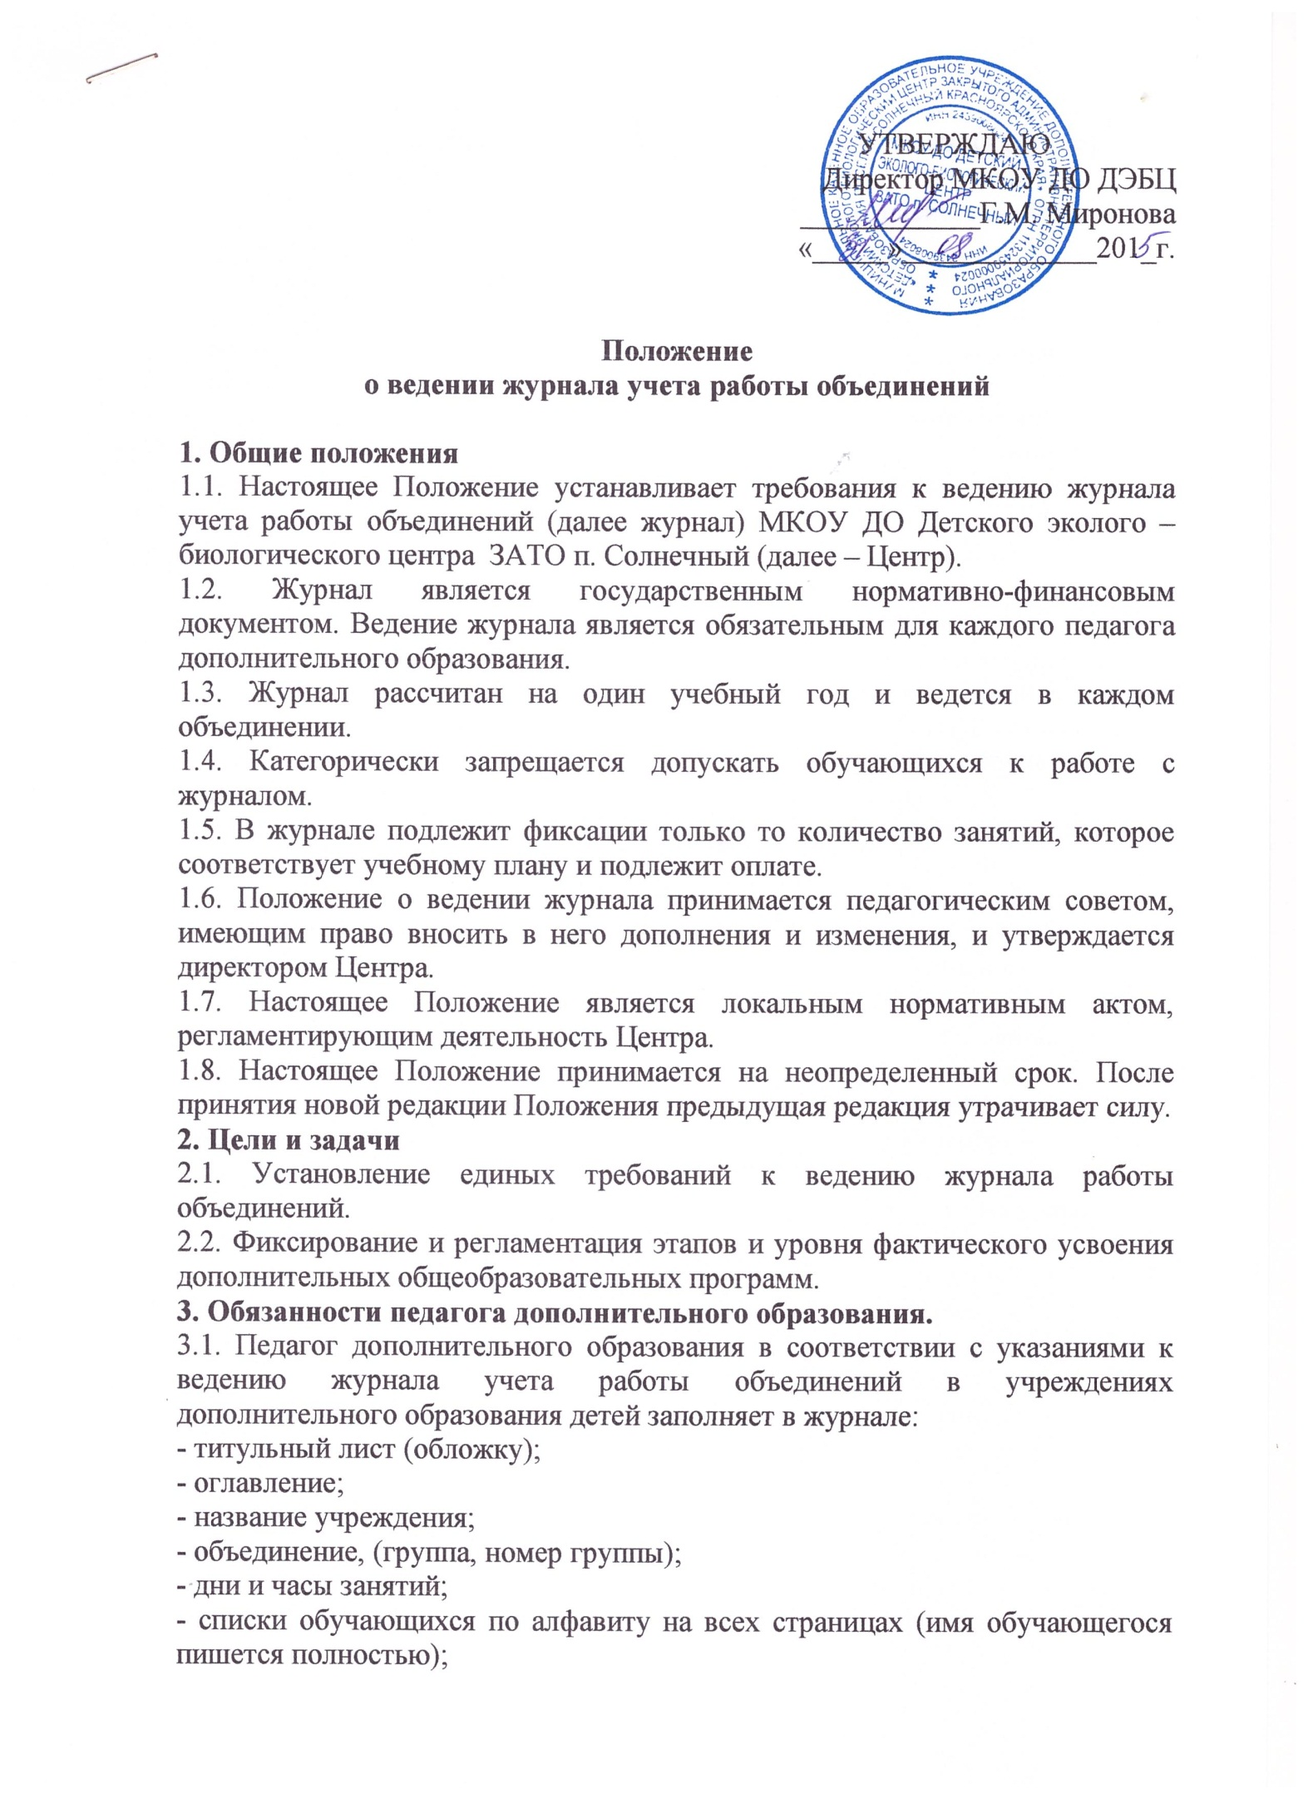
- название дополнительной общеобразовательной программы (в соответствии с учебным планом Центра);
- фамилию, имя, отчество педагога дополнительного образования (полностью);
3.2. Записи в журнале должны вестись регулярно, четко, аккуратно.
3.3. Все изменения расписания проводятся по согласованию с заместителем директора и отмечаются на первой странице журнале (указывается дата изменения расписания).
3.4. Для учета работы объединения в журнале на каждый месяц учебного года отводится отдельная страница, где указывается состав объединения, содержание занятий, дата и количество часов работы объединения в соответствии с расписанием занятий.
3.5. Педагог дополнительного образования систематически и в дни, и часы занятий объединения, отмечает в журнале: не явившихся – буквой «н», больных – буквой «б» (в графе соответствующей дате занятий)
3.6. Педагог дополнительного образования в конце первого месяца работы объединения составляет «Список обучающихся в объединении» и заполняет соответствующие графы. В случае изменения состава объединения выбывшие отмечаются, а вновь принятые вносятся в «Список обучающихся в объединении» с указанием даты вступления в объединение.
3.7. Педагог дополнительного образования систематически проводит с обучающимися инструктажи по технике безопасности, пожарной безопасности. Всех прошедших инструктаж вносит в «Список обучающихся в объединении».
3.8. Педагог дополнительного образования является ответственным лицом за состояние журнала своего объединения.
3.9. Журнал заполняется педагогом дополнительного образования в день проведения занятия.
3.10. Количество часов по каждой теме должно соответствовать календарно - тематическому планированию по дополнительной общеобразовательной программе.
3.11. Все записи в журнале должны вестись четко и аккуратно, без исправлений и стирания, ручкой синего цвета. В исключительных случаях допускаются исправления (по согласованию с заместителем директора), содержание которых необходимо описать в нижней части страницы. Недопустимо при исправлении в журнале использование закрашивающих средств.
3.12. В журнале выставляются результаты текущего контроля знаний, умений, навыков; результаты промежуточной и итоговой аттестации
4. Контроль и хранение
4.1. Заместитель директора обязан обеспечить хранение журналов и систематически осуществлять контроль правильности их ведения. В обязанности заместителя директора входит и контроль над ежедневным хранением классных журналов в отведенном для этого в Центре специальном месте (кабинет заместителя директора).
4.2. Журнал проверяется не реже 1 раза в четверть на предмет правильности и своевременной записи тем занятий по дополнительным общеобразовательным программам.
4.3. В конце учебной четверти журнал проверяется особенно тщательно. Уделяется внимание фактическому усвоению программы (соответствие учебному плану и календарно - тематическому планированию); правильности записи текущего контроля, промежуточной и итоговой аттестации.
4.4. В конце учебного года педагог дополнительного образования сдает журнал на проверку заместителю директора.
4.5. Кроме указанных выше обязательных проверок журнала, могут быть еще целевые проверки, а также проверки, проводимые финансовыми органами.
4.6. Страница «Замечания по ведению классного журнала» заполняется заместителем директора.
4.7. Результаты проверки классных журналов заместителем директора Центра необходимо отражать в аналитической справке, на основании которых директор Центра по мере необходимости издает приказ по содержанию данной проверки.
4.8. В конце каждого учебного года журналы, проверенные и подписанные заместителем директора , сдаются педагогами дополнительного образования и хранятся у заместителя директора.

